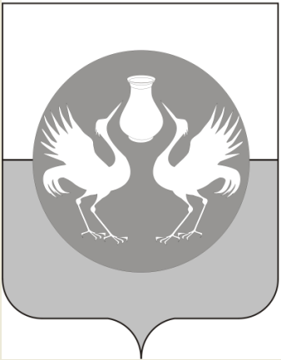  АДМИНИСТРАЦИЯ  БАРАБИНСКОГО  РАЙОНА  ул.Островского, 8, г. Барабинск, 632334  тел/факс (61) 220-74  Е-mail: org-otdel@mail.ru  ИНН 5451110196 КПП 545101001  ОГРН 1055470000090  от 12.04.2016г. № _______  на № _____ от ________2016г. |  | Заведующей МКДОУ Новочановский детский сад  Н.В.Даниловой  632313, Новосибирская область,  Барабинский район,  с. Новочановское, Васильева, 8

Предписание №В-11/2016

об устранении нарушений Федерального закона от 05.04.2013 № 44-ФЗ «О контрактной системе в сфере закупок товаров, работ, услуг для обеспечения государственных и муниципальных нужд»

11 апреля 2016 года г. Барабинск

Контрольная группа отдела контрактной системы администрации Барабинского района Новосибирской области в составе: начальника отдела контрактной системы Трайзе О.В., главного специалиста отдела контрактной системы Носовой Е.А., на основании акта №В-11/2016 от 11 апреля 2016 года, составленного по результатам проведенной внеплановой проверки муниципального казенного дошкольного образовательного учреждения – Новочановский детский сад, руководствуясь пунктом 2 части 22 статьи 99 Федерального закона от 05.04.2013 № 44-ФЗ «О контрактной системе в сфере закупок товаров, работ, услуг для обеспечения государственных и муниципальных нужд»,
предписывает:
- Муниципальному казенному образовательному учреждению – Новочановский детский сад Барабинского района Новосибирской области в течение 10 рабочих дней отменить определение поставщика путем осуществления закупки у единственного поставщика с номером извещения 0351300100216000004 от 28.01.2016 года на оказание услуг водоотведения.
- Расторгнуть муниципальный контракт от 28.01.2016 года № 5, согласно части 8 статьи 95 Федерального закона № 44-ФЗ (по соглашению сторон).
- Внести изменения в план-график на оказание услуг по вывозу ЖБО как закупка у единственного поставщика на основании пункта 4 (либо пункта 5) части 1 статьи 93 Федерального закона № 44-ФЗ.
Предписание может быть обжаловано в установленном законом порядке.
Невыполнение в установленный срок настоящего предписания в соответствии с частью 7 статьи 19.5 Кодекса Российской Федерации об административных правонарушениях влечет административную ответственность.

____________ О.В.Трайзе

____________ Е.А.Носова

